Музыкально-дидактическая игра «Птичка и мишка» (1 младшая группа)
Цель: Формирование восприятия быстрой и медленной музыки у детей младшего возраста.
Программное содержание:
Муз.Рук. – Полетела птичка высоко, полетела птичка далеко,
Полетела быстро-быстро, не догонит никто! (звучит быстрая музыка, дети хлопают в ладоши).
Муз. Рук. играет быструю музыку. Кто летит? – дети показывают карточку с изображением птички.
Муз. Рук. : – Мишка косолапый по лесу идет.
Медленно шагает, песенку поет… (звучит медленная музыка, дети стучат кулачками по коленкам.)
Муз. Рук. играет медленную музыку. Кто шагает? – дети показывают карточку с изображением медведя.
Прохлопайте ритм со словами: шаг-шаг; летит, ле-тит. Проиграйте на металофонне этот ритм.
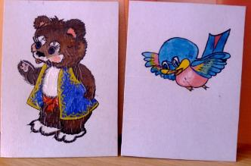
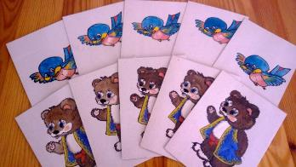

Музыкально-дидактическая игра «Кто идет?» (2 младшая группа)
Цель: Формирование основы различия длительности у детей младшего возраста.
Программное содержание: Научитесь различать темп (быстро-медленно).
Муз. Рук. : - У тетушки Утки
Нет свободной минутки.
Идет вперевалочку, не спеша
Ну до чего же хороша!
- Черепаха панцирь носит!
Видишь, высунула носик
И две пары ножек!
- Я люблю свою лошадку.
Причешу ей шерстку гладко.
Гребешком приглажу хвостик
И верхом поеду в гости.
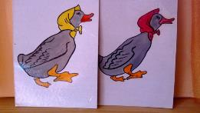
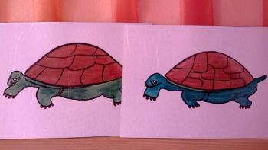
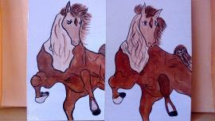
Музыкальное занятие в подготовительной группе (фрагмент) 6-7 лет
«Музыка зимы»
Цель: Развивать музыкальный слух, чувство ритма, путём вовлечения в игровую музыкальную деятельность.
Ход занятия.
Музыкальный руководитель:
За окном мороз и стужа
Льдом покрыты реки, лужи.
Не страшны нам холода –
Мы пойдем гулять? Да? Да!
Чтобы нам не простужаться
Чтоб не кашлять, не чихать,
Будем спортом заниматься,
Свежим воздухом дышать!
1. Игровые двигательные упражнения «Зимние забавы»
Дети выполняют движения под музыку в соответствии с текстом
1) Замело снежком дорожки,
Ну, ребята, выше ножки!
По снежку мы все шагаем
Дружно ножки разминаем!
(Идут по кругу, высоко поднимая колени)
2) Вот и речка впереди,
Осторожно ты иди.
Снег засыпал тонкий лед,
Пусть никто не упадет!
(Идут осторожным пружинящим шагом, как будто ступая по скользкому льду)
3) Что за славные деньки!
Может, встанем на коньки?
Блестит на солнышке ледок,
Прокатимся с тобой, дружок!
(Дети встают в пары, положение рук крест-на крест, выполняют синхронные движения конькобежцев).
4) А теперь коньки снимаем
И лошадок запрягаем.
В сани резвые садимся,
По пригоркам быстро мчимся!
(В паре один из детей в роли «лошадки» впереди, а другой- позади держится за руки впередистоящего «сидит в санках»).
5) Мы зимою не скучаем,
Быстро лыжи надеваем.
Палки крепко держат руки-
Нам сегодня не до скуки!
(Выполняют движения, имитируя бег на лыжах)
6) Снег, снег, белый снег!
Кружит, падает на всех!
Со снежком мы подружились,
Как снежинки закружились!
(Кружатся, свободно перемещаясь по залу)
Музыкальный руководитель:
Снежинки в вальсе покружились
И на землю опустились.
Сколько же их маленьких и больших?
Давайте посчитаем! Снежинки наши не простые, а музыкальные!
2. Дидактическая игра «Падают снежинки»
Дети закрывают глаза и протягивают ладошку. По звучанию металлофона нужно определить, сколько снежинок упало на ладошку.
Маленькие снежинки - восьмые длительности, большие - четвертные.
3. Вокальное упражнение на развитие артикуляции и голоса
1)Наконец настали стужи,
Во дворе замерзли лужи.
И, чирикая, детей поджидает воробей.
А, О, чик-чирик!
А, О, У, чик-чирик!
2)Ой-ой-ой! Ой-ой-ой!
Снег посыпался густой.
Ай-ай-ай! Ай-ай-ай!
Ты рукой его поймай!
6. Пение «Ах, зима, ты зима» З. Роот
Дети исполняют разученную ранее песню, сопровождая пение жестами; во время проигрыша выполняют импровизированные танцевальные движения.
Музыкальный руководитель:
Вот зима, кругом бело,
Много снега намело.
В руки мы снежок возьмем
И из снега слепим ком.
Вот такой большой – пребольшой!

Музыкальное занятие (фрагмент) средняя группа ДОУ

Цель: Вызвать у детей эмоциональный отклик на предложенную ситуацию.
Задачи:
Закрепить понятия высокий — низкий звук,
различать динамику тихо — громко,
развивать координацию и чувство ритма,
формировать умение подыгрывать простейшие мелодии на шумовых инструментах

Ход занятия:
Музыкальный руководитель : Здравствуйте, ребята!
Дети: здравствуйте!
Музыкальный руководитель : Здравствуйте, котята!
Дети: Мяу-мяу!
Музыкальный руководитель : Здравствуйте, собачки!
Дети: Гав-гав-гав!
Музыкальный руководитель : Здравствуйте, цыплята!
Дети: Пи-пи-пи!

Музыкальный руководитель :
Всем ребятам нужно встать, мне руками помахать.
А теперь мы вместе с нами все потопаем ногами.
В руки дудочки возьмём и играть сейчас начнём.
А теперь все у нас сядут тихо на палас. Дети садятся.
Ну как, весело вам? ОТВЕТЫ ДЕТЕЙ.
Музыкальная игра «Угадай чей голосок» (Раздаётся мяуканье кошки в аудиозаписи).
Музыкальный руководитель : Кто это? ОТВЕТЫ ДЕТЕЙ.
Музыкальный руководитель : Как вы думаете, кто это мяукает, взрослая кошка или котёнок? ОТВЕТЫ ДЕТЕЙ.
Муз. руководитель предлагает детям разделиться на подгруппы. Дети первой подгруппы будут изображать голосом взрослых животных, дети второй подруппы – их детёнышей.
ФИЗМИНУТКА,
Муз. Руководитель :
К мишке все пойдём мы в лес, очень много там чудес.
Дети выполняют ходьбу.
Ноги выше поднимай на цветы не наступай.
Ходьба с высоким подниманием колен.
Зайца вдруг мы повстречали и друг друга напугали.
Резкое приседание.
Поскакали кто — куда вот какая ерунда.
Прыжки на двух ногах врассыпную.
Мы тихонечко присели около зелёной ели.
Сели встали сели встали чтобы ноги не устали.
Приседания.
Скоро к мишке мы придём а пока мы отдохнём.
Ложатся на спину на палас.

